LAPORAN PRAKTIKUM
PEMROGRAMAN WEB II
MODUL 6



PENGENALAN CODEIGNITER

Oleh:
Ahmad Luthfi Maulana NIM. 2410817310006

PROGRAM STUDI TEKNOLOGI INFORMASI
FAKULTAS TEKNIK
UNIVERSITAS LAMBUNG MANGKURAT
MEI 2026

LEMBAR PENGESAHAN
LAPORAN PRAKTIKUM PEMROGRAMAN WEB II
MODUL 6

Laporan Praktikum Pemrograman Web II Modul 6: Pengenalan Codeigniter ini disusun sebagai syarat lulus mata kuliah Praktikum Pemrograman Web II. Laporan Praktikum ini dikerjakan oleh:

Nama Praktikan : Ahmad Luthfi Maulana
NIM : 2410817310006

Menyetujui,  Asisten Praktikum  Aliya Raffa Naura Ayu  NIM. 2310817120014 | Mengetahui,  Dosen Penanggung Jawab Praktikum  Ir. Eka Setya Wijaya, S.T., M.Kom.  NIP. 198205082008011010

DAFTAR ISI

LEMBAR PENGESAHAN 2
DAFTAR ISI 3
DAFTAR GAMBAR 4
DAFTAR TABEL 5
SOAL 1 6
A. Source Code 6
B. Output Program 14
C. Pembahasan 14
GITHUB 20

DAFTAR GAMBAR
Gambar 1. Screenshot Hasil Jawaban Soal 1 Beranda 14
Gambar 2. Screenshot Hasil Jawaban Soal 1 Profil 14

DAFTAR TABEL
Tabel 1. Ketentuan Soal 1 6
Tabel 2. Source Code Jawaban Soal 1 PraktikanModel.php 6
Tabel 3. Source Code Jawaban Soal 1 Home.php 7
Tabel 4. Source Code Jawaban Soal 1 Routes.php 7
Tabel 5. Source Code Jawaban Soal 1 beranda.php 7
Tabel 6. Source Code Jawaban Soal 1 profil.php 9

SOAL 1
Buatlah sebuah website menggunakan framework codeigniter 4 dan dapat mengimplementasikan konsep MVC. Website harus terdiri dari 2 halaman utama:
Tabel 1. Ketentuan Soal 1
Nama File | Keterangan
Beranda | Menampilkan navigasi website.  Terdapat navigasi mengarah ke halaman profil dan halaman beranda. Halaman beranda dapat diisi dengan nama dan NIM praktikan yang diambil dari Model
Profil | Menampilkan profil praktikan dengan isi profile sebagai berikut:  - Nama Lengkap  - Gambar (opsional)  - NIM  - Asal Prodi  - Hobi  - Skill  dan informasi lain yang mungkin ingin ditambahkan (opsional)
Untuk mempercantik tampilan, praktikan dapat menggunakan framework css seperti bootstrap, tailwind css, bulma dan lain-lain.
Simpan dengan nama projek di Github: PRAK601

Source Code
Tabel 2. Source Code Jawaban Soal 1 PraktikanModel.php
<?php
namespace App\Models;
use CodeIgniter\Model;
class PraktikanModel extends Model
{
public function getPraktikan()
{
return [
'nama' => 'Ahmad Luthfi Maulana',
'nim' => '2410817310006',
'prodi' => 'Teknologi Informasi',
'hobi' => 'Mendengar Musik dan Menyanyi',
'skill' => 'UI/UX Design'
];
}
}
Tabel 3. Source Code Jawaban Soal 1 Home.php
<?php
namespace App\Controllers;
use App\Models\PraktikanModel;
class Home extends BaseController
{
public function index()
{
$model = new PraktikanModel();
$data = $model->getPraktikan();
return view('beranda', $data);
}
public function profil()
{
$model = new PraktikanModel();
$data = $model->getPraktikan();
return view('profil', $data);
}
<?php
Tabel 4. Source Code Jawaban Soal 1 Routes.php
<?php
use CodeIgniter\Router\RouteCollection;
/** @var RouteCollection $routes */
$routes->get('/', 'Home::index');
$routes->get('/profil', 'Home::profil');
Tabel 5. Source Code Jawaban Soal 1 beranda.php
<!DOCTYPE html>
<html lang="id">
<head>
<meta charset="UTF-8">
<meta name="viewport" content="width=device-width, initial-scale=1.0">
<title>Beranda</title>
<style>
@import url('https://fonts.googleapis.com/css2?family=Plus+Jakarta+Sans:wght@400;500;600;700&display=swap');
:root {
--biru-utama: #0056b3;
--biru-tua: #003366;
--biru-muda: #e6f0fa;
--kuning-aksen: #ffcc00;
--abu-latar: #f4f6f9;
--putih: #ffffff;
}
body { margin: 0; padding: 0; background-color: var(--abu-latar); color: var(--biru-tua); font-family: 'Plus Jakarta Sans', sans-serif; display: flex; flex-direction: column; min-height: 100vh; }
.nav { padding: 20px 40px; display: flex; justify-content: space-between; align-items: center; border-bottom: 3px solid var(--kuning-aksen); background: var(--putih); box-shadow: 0 2px 8px rgba(0,0,0,0.05); }
.nav-brand { font-size: 1.25rem; font-weight: 700; color: var(--biru-utama); text-decoration: none; }
.nav-links { display: flex; gap: 24px; }
.nav-link { color: var(--biru-tua); text-decoration: none; font-weight: 600; transition: color 0.3s ease; }
.nav-link:hover, .nav-link.active { color: var(--biru-utama); border-bottom: 2px solid var(--kuning-aksen); }
.hero { flex: 1; display: flex; flex-direction: column; justify-content: center; align-items: center; text-align: center; padding: 40px; }
.greeting { color: var(--biru-utama); font-weight: 700; margin-bottom: 12px; text-transform: uppercase; letter-spacing: 1px; }
.title { font-size: 3.5rem; font-weight: 700; margin: 0 0 16px; color: var(--biru-tua); }
.subtitle { font-size: 1.25rem; color: var(--biru-tua); margin: 0 0 32px; line-height: 1.6; }
.btn { background-color: var(--biru-utama); color: var(--putih); padding: 14px 28px; border-radius: 8px; text-decoration: none; font-weight: 600; border: 2px solid var(--biru-utama); transition: all 0.3s ease; }
.btn:hover { background-color: var(--kuning-aksen); color: var(--biru-tua); border-color: var(--kuning-aksen); }
</style>
</head>
<body>
<nav class="nav">
<a href="/" class="nav-brand">Modul 6. Pengenalan Codeigniter</a>
<div class="nav-links">
<a href="/" class="nav-link active">Beranda</a>
<a href="/profil" class="nav-link">Profil</a>
</div>
</nav>
<main class="hero">
<div class="greeting">Selamat Datang</div>
<h1 class="title"><?= $nama ?></h1>
<p class="subtitle">Mahasiswa Program Studi <?= $prodi ?><br>NIM <?= $nim ?></p>
<a href="/profil" class="btn">Lihat Profil Lengkap</a>
</main>
</body>
</html>
Tabel 6. Source Code Jawaban Soal 1 profil.php
<!DOCTYPE html>
<html lang="id">
<head>
<meta charset="UTF-8">
<meta name="viewport" content="width=device-width, initial-scale=1.0">
<title>Profil</title>
<style>
@import url('https://fonts.googleapis.com/css2?family=Plus+Jakarta+Sans:wght@400;500;600;700&display=swap');
:root {
--biru-utama: #0056b3;
--biru-tua: #003366;
--biru-muda: #e6f0fa;
--kuning-aksen: #ffcc00;
--abu-latar: #f4f6f9;
--putih: #ffffff;
}
body { margin: 0; padding: 0; background-color: var(--abu-latar); color: var(--biru-tua); font-family: 'Plus Jakarta Sans', sans-serif; display: flex; flex-direction: column; min-height: 100vh; }
.nav { padding: 20px 40px; display: flex; justify-content: space-between; align-items: center; border-bottom: 3px solid var(--kuning-aksen); background: var(--putih); box-shadow: 0 2px 8px rgba(0,0,0,0.05); }
.nav-brand { font-size: 1.25rem; font-weight: 700; color: var(--biru-utama); text-decoration: none; }
.nav-links { display: flex; gap: 24px; }
.nav-link { color: var(--biru-tua); text-decoration: none; font-weight: 600; transition: color 0.3s ease; }
.nav-link:hover, .nav-link.active { color: var(--biru-utama); border-bottom: 2px solid var(--kuning-aksen); }
.container { flex: 1; display: flex; justify-content: center; align-items: flex-start; padding: 40px; }
.card { background: var(--putih); border: 1px solid #e2e8f0; border-top: 4px solid var(--biru-utama); border-radius: 12px; padding: 40px; width: 100%; max-width: 900px; display: grid; grid-template-columns: 280px 1fr; gap: 40px; box-shadow: 0 10px 25px rgba(0,0,0,0.05); }
.photo-container { width: 100%; aspect-ratio: 1; border-radius: 12px; overflow: hidden; border: 3px solid var(--biru-muda); margin-bottom: 20px; }
.photo-container img { width: 100%; height: 100%; object-fit: cover; }
.profile-side { text-align: center; }
.profile-side h2 { font-size: 1.5rem; margin: 0 0 4px; color: var(--biru-tua); }
.profile-side h3 { font-size: 1rem; color: var(--biru-utama); margin: 0 0 24px; font-weight: 600; }
.social-links { display: flex; flex-direction: column; gap: 12px; }
.social-btn { background: var(--biru-muda); color: var(--biru-utama); padding: 12px; border-radius: 8px; text-decoration: none; font-size: 0.875rem; font-weight: 700; transition: all 0.3s ease; }
.social-btn:hover { background: var(--kuning-aksen); color: var(--biru-tua); }
.info h3 { font-size: 1.25rem; color: var(--biru-tua); margin: 0 0 16px; border-bottom: 2px solid var(--kuning-aksen); padding-bottom: 8px; display: inline-block; }
.info p { color: #475569; line-height: 1.7; margin: 0 0 32px; font-size: 0.95rem; }
.timeline { list-style: none; padding: 0; margin: 0 0 32px; }
.timeline li { position: relative; padding-left: 24px; margin-bottom: 20px; color: #334155; font-size: 0.95rem; line-height: 1.5; font-weight: 500; }
.timeline li::before { content: ''; position: absolute; left: 0; top: 6px; width: 10px; height: 10px; background: var(--kuning-aksen); border-radius: 50%; }
.timeline-date { display: block; font-size: 0.8rem; color: var(--biru-utama); margin-top: 4px; font-weight: 700; }
.tags { display: flex; flex-wrap: wrap; gap: 10px; }
.tag { background: var(--biru-utama); color: var(--putih); padding: 8px 16px; border-radius: 20px; font-size: 0.85rem; font-weight: 600; }
@media (max-width: 768px) { .card { grid-template-columns: 1fr; gap: 32px; padding: 24px; } .photo-container { max-width: 240px; margin: 0 auto 24px; } }
</style>
</head>
<body>
<nav class="nav">
<a href="/" class="nav-brand">Modul 6. Pengenalan Codeigniter</a>
<div class="nav-links">
<a href="/" class="nav-link">Beranda</a>
<a href="/profil" class="nav-link active">Profil</a>
</div>
</nav>
<main class="container">
<div class="card">
<div class="profile-side">
<div class="photo-container">
<img src="/images/foto.jpg" alt="Foto Profil">
</div>
<h2><?= $nama ?></h2>
<h3>UI/UX Designer</h3>
<div class="social-links">
<a href="https://github.com/anomaliemas/Praktikum-Web-2" target="_blank" class="social-btn">GitHub Repository</a>
<a href="https://instagram.com/aluthfi_m" target="_blank" class="social-btn">Instagram</a>
</div>
</div>
<div class="info">
<h3>Tentang Saya</h3>
<p>Saya mahasiswa Teknologi Informasi yang tertarik pada UI/UX Design dan perancangan sistem. Saya memadukan kemampuan desain dengan pengalaman public speaking untuk menyampaikan ide secara efektif. Saya menikmati seni dan musik di waktu luang. Saya percaya tidak ada yang sempurna. Prinsip ini membuat saya untuk terus belajar dan memperbaiki karya saya.</p>
<h3>Pengalaman Organisasi</h3>
<ul class="timeline">
<li>
Koordinator Divisi Humas HMTI Kabinet Adyatma
<span class="timeline-date">Periode 2026</span>
</li>
<li>
Koordinator Acara Workshop Public Speaking
<span class="timeline-date">24 Mei 2025</span>
</li>
<li>
Narasumber Pelatihan LKMM-PD Prodi TI ULM
<span class="timeline-date">18 Agustus 2025</span>
</li>
</ul>
<h3>Keahlian Utama</h3>
<div class="tags">
<span class="tag">UI/UX Design</span>
<span class="tag">Figma</span>
<span class="tag">Public Speaking</span>
</div>
</div>
</div>
</main>
</body>
</html>

Output Program
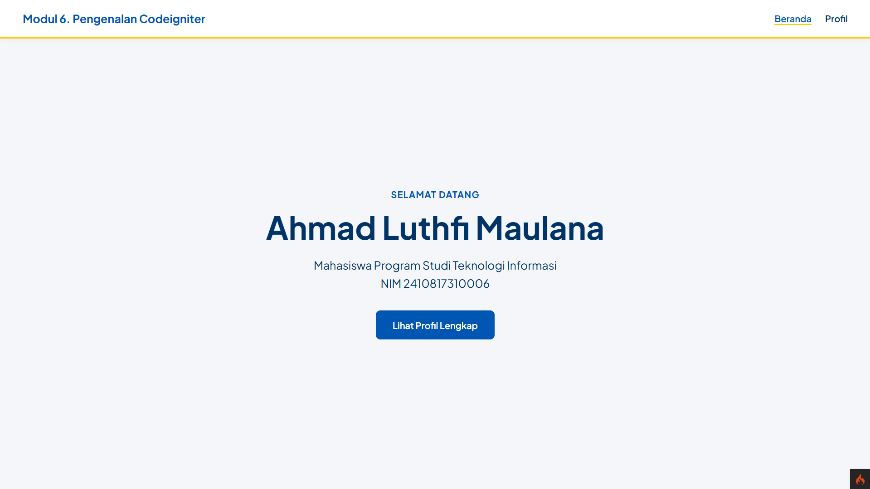
Gambar 1. Screenshot Hasil Jawaban Soal 1 Beranda
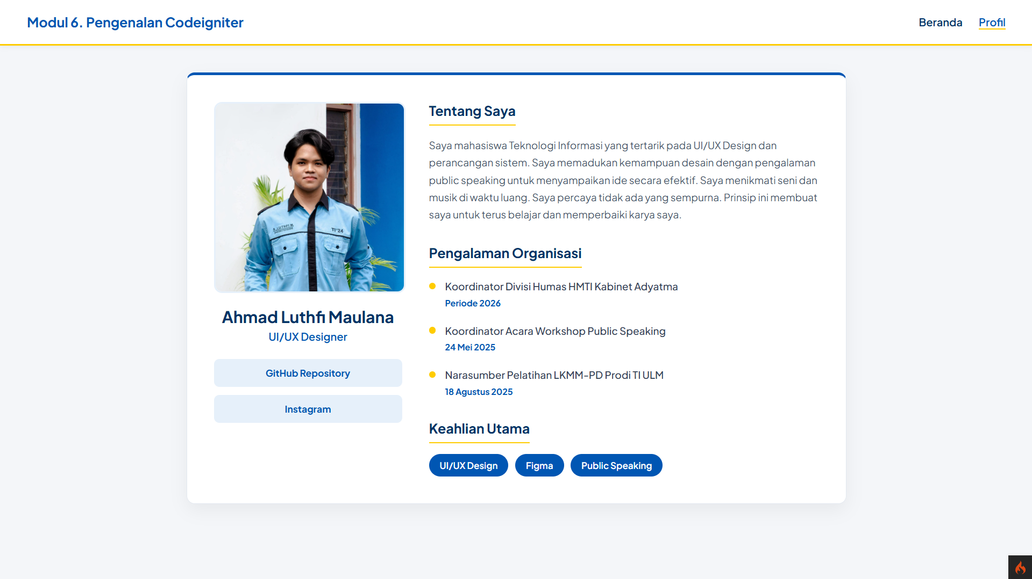
Gambar 2. Screenshot Hasil Jawaban Soal 1 Profil

Pembahasan
PraktikanModel.php
Pada baris [1], tag pembuka <?php memulai eksekusi skrip program. Pada baris [2], program mendeklarasikan ruang nama App\Models untuk mendaftarkan lokasi file ke dalam sistem logis CodeIgniter. Pada baris [3], program mengimpor komponen Model bawaan agar kelas ini dapat menggunakan fitur pengelolaan data. Pada baris [4], baris kosong memisahkan area impor dengan area inisialisasi kelas. Pada baris [5], program membuat kelas baru bernama PraktikanModel yang mewarisi sifat dari kelas Model utama. Pada baris [6], kurung kurawal pembuka memulai struktur isi kelas. Pada baris [7], program mendefinisikan sebuah fungsi publik bernama getPraktikan() untuk mengatur penyediaan data. Pada baris [8], kurung kurawal pembuka memulai blok perintah fungsi tersebut. Pada baris [9], perintah return mulai mengembalikan sekumpulan data dalam format penampung array. Pada baris [10-14], program menyimpan data identitas Anda yang mencakup nama, NIM, program studi, hobi, dan keahlian beserta nilainya masing-masing. Pada baris [15], kurung siku dan titik koma menutup serta mengakhiri blok pengembalian data. Pada baris [16], kurung kurawal penutup mengakhiri blok perintah fungsi getPraktikan(). Pada baris [17], kurung kurawal penutup terakhir mengakhiri keseluruhan struktur kelas PraktikanModel.
Home.php
Pada baris [1], tag pembuka php memulai eksekusi skrip program. Pada baris [2], program mendeklarasikan ruang nama App\Controllers untuk mendaftarkan lokasi file. Pada baris [3], program memanggil file PraktikanModel agar Kamu bisa menggunakan sumber data tersebut pada kelas ini. Pada baris [4], baris kosong memisahkan area pengaturan sistem dengan area pembuatan kelas. Pada baris [5], program membuat kelas utama bernama Home yang mewarisi sifat dari BaseController. Pada baris [6], kurung kurawal pembuka menandai awal dari isi kelas Home. Pada baris [7], program mendefinisikan fungsi publik bernama index untuk mengelola muatan halaman utama. Pada baris [8], kurung kurawal pembuka memulai blok perintah fungsi index. Pada baris [9], program mencetak objek PraktikanModel baru lalu menyimpannya ke dalam variabel model. Pada baris [10], program mengambil data personal Kamu menggunakan fungsi getPraktikan dan menyimpannya ke variabel data. Pada baris [11], program menampilkan kerangka beranda sekaligus mengirimkan variabel data ke layar peramban. Pada baris [12], kurung kurawal penutup mengakhiri blok fungsi index. Pada baris [13], baris kosong memberikan jeda penulisan sebelum fungsi berikutnya. Pada baris [14], program mendefinisikan fungsi publik bernama profil untuk mengatur halaman antarmuka profil. Pada baris [15], kurung kurawal pembuka memulai instruksi fungsi profil. Pada baris [16], program kembali membuat objek PraktikanModel baru. Pada baris [17], program mengambil informasi rincian Kamu dan memasukkannya ke variabel data. Pada baris [18], program memuat tampilan profil dan memberikan variabel data agar sistem bisa mencetak nilai variabel ke layar. Pada baris [19], kurung kurawal penutup mengakhiri struktur fungsi profil..
Routes.php
Pada baris [1], tag pembuka <?php memulai eksekusi skrip program untuk pengaturan rute web. Pada baris [2], baris kosong memisahkan area tag pembuka dengan area pemanggilan kelas. Pada baris [3], program mengimpor kelas RouteCollection dari sistem inti CodeIgniter agar file ini dapat menggunakan perintah-perintah pengelolaan rute. Pada baris [4], baris kosong memberikan jeda visual penulisan kode. Pada baris [5], program menggunakan komentar blok PHPDoc untuk memberi tahu sistem editor bahwa variabel $routes merupakan turunan dari objek RouteCollection. Pada baris [6], program mendaftarkan rute baru dengan metode GET untuk alamat dasar, lalu mengarahkan sistem untuk mengeksekusi fungsi index di dalam kelas pengontrol Home saat pengguna mengunjungi beranda web. Pada baris [7], program mendaftarkan rute kedua dengan metode GET untuk alamat URL /profil, lalu menginstruksikan sistem agar memanggil fungsi profil di dalam kelas pengontrol Home saat pengguna mengakses halaman profil tersebut.
beranda.php
Pada baris [1], deklarasi <!DOCTYPE html> memberi tahu peramban web bahwa dokumen ini menggunakan standar HTML5. Pada baris [2], tag pembuka <html> memulai struktur halaman web dan mengatur bahasa dokumen menjadi bahasa Indonesia. Pada baris [3], tag <head> memulai bagian kepala dokumen untuk menyiapkan informasi meta dan pengaturan gaya tampilan. Pada baris [4], tag <meta charset="UTF-8"> mengatur pengodean karakter agar peramban dapat membaca semua simbol teks secara tepat. Pada baris [5], tag <meta name="viewport"> mengatur tata letak halaman agar responsif dan menyesuaikan ukuran layar perangkat pengguna. Pada baris [6], tag <title> menetapkan judul "Beranda" untuk tampil pada tab peramban. Pada baris [7], tag <style> membuka blok penulisan kode CSS internal. Pada baris [8], perintah @import memuat jenis huruf teks Plus Jakarta Sans dari server Google Fonts. Pada baris [9-16], elemen :root mendefinisikan berbagai variabel warna utama untuk menyeragamkan pemakaian warna pada seluruh komponen. Pada baris [17], selektor body mengatur warna latar, jenis huruf, dan menerapkan tata letak flexbox agar konten mengisi ruang layar secara penuh. Pada baris [18], selektor .nav mendesain bilah navigasi dengan jarak ruang dalam, garis batas bawah, dan efek bayangan. Pada baris [19-22], program mengatur tata letak, warna, dan interaksi visual tautan menu navigasi saat kursor komputer menyorot tautan tersebut. Pada baris [23], selektor .hero mengatur area konten utama agar memosisikan teks tepat di tengah halaman web. Pada baris [24-26], program mengatur tipografi teks sapaan, nama, program studi, dan NIM beserta ukuran serta ketebalannya. Pada baris [27-28], selektor .btn merancang tombol interaktif dengan efek transisi perubahan warna saat pengguna menyorot tombol tersebut. Pada baris [29-30], sekumpulan tag penutup mengakhiri aturan gaya CSS dan bagian kepala dokumen HTML. Pada baris [31], tag pembuka <body> memulai area konten visual dokumen. Pada baris [32-38], elemen <nav> membangun bilah navigasi yang memuat judul modul dan menu perpindahan halaman. Pada baris [39-40], tag pembuka <main> membuat area konten utama dan mencetak teks sapaan. Pada baris [41], elemen <h1> mencetak nilai dari variabel $nama ke layar peramban. Pada baris [42], elemen <p> mencetak nilai dari variabel $prodi dan $nim pada susunan baris yang rapi. Pada baris [43], elemen <a> membuat tombol tautan yang mengarahkan pengguna ke halaman profil. Pada baris [44-46], barisan tag penutup mengakhiri elemen konten utama, area visual peramban, dan keseluruhan dokumen kerangka halaman web.
profil.php
Pada baris [1], deklarasi <!DOCTYPE html> memberi tahu peramban web bahwa dokumen ini menggunakan standar HTML5. Pada baris [2], tag pembuka <html> memulai kerangka dokumen dan mengatur bahasa antarmuka menjadi bahasa Indonesia. Pada baris [3], tag <head> memulai bagian kepala dokumen. Pada baris [4], tag <meta charset="UTF-8"> mengatur pengodean karakter agar seluruh teks dan simbol terbaca dengan sempurna. Pada baris [5], tag <meta name="viewport"> mengatur tata letak halaman agar responsif dan menyesuaikan dengan rasio layar perangkat pengguna. Pada baris [6], tag <title> memberikan nama "Profil" untuk ditampilkan pada tab peramban. Pada baris [7], tag <style> membuka blok penulisan gaya CSS. Pada baris [8], perintah @import memuat font Plus Jakarta Sans dari server Google Fonts. Pada baris [9-16], elemen :root menyimpan variabel warna utama untuk menjaga konsistensi skema warna. Pada baris [17], selektor body mengatur warna latar, jenis huruf, dan menerapkan tata letak flexbox agar halaman mengisi tinggi layar secara penuh. Pada baris [18-22], program merancang bilah navigasi beserta jarak antarelemen dan efek transisi warna saat tautan disorot. Pada baris [23], kelas .container memusatkan posisi konten pembungkus utama. Pada baris [24], kelas .card membagi area konten profil menjadi tata letak grid dua kolom untuk sisi foto dan sisi deskripsi. Pada baris [25-29], program mendesain wadah foto profil, membulatkan batas sudutnya, dan mengatur tipografi judul nama. Pada baris [30-32], kelas .social-links merancang tombol tautan media sosial beserta efek visual interaktifnya. Pada baris [33-34], kelas .info mengatur format teks judul dan jarak paragraf deskripsi. Pada baris [35-38], selektor .timeline mendesain daftar pengalaman organisasi menjadi format lini masa dengan ornamen titik indikator. Pada baris [39-40], kelas .tags merancang kotak-kotak visual berlapis warna untuk pelabelan keahlian. Pada baris [41], aturan @media mengubah kartu dari format dua kolom menjadi satu kolom vertikal saat halaman diakses melalui layar kecil berukuran di bawah 768px. Pada baris [42-43], tag penutup mengakhiri aturan CSS dan bagian kepala dokumen. Pada baris [44], tag pembuka <body> memulai area konten yang tampil pada layar. Pada baris [45-51], elemen <nav> membangun bilah navigasi atas yang menampilkan judul modul dan tautan perpindahan halaman web. Pada baris [52], tag <main> memulai area pembungkus konten halaman profil. Pada baris [53], div .card menampilkan wujud kotak kartu utama. Pada baris [54-64], bagian sisi kiri profil merender gambar foto dari folder direktori, mencetak nilai variabel $nama dari pemrosesan PHP, dan menampilkan tombol tautan menuju repositori GitHub serta akun Instagram. Pada baris [65-68], bagian sisi kanan informasi mencetak judul bagian dan paragraf deskripsi singkat mengenai filosofi dan spesialisasi desain. Pada baris [69-84], program menyusun rincian pengalaman organisasi secara berurutan menggunakan tag <ul> dan <li>, lengkap dengan penanda keterangan waktu pelaksanaannya. Pada baris [85-91], program menampilkan daftar kemampuan inti seperti desain antarmuka, pengoperasian Figma, dan public speaking dalam bentuk grup elemen berlabel visual. Pada baris [92-95], serangkaian tag penutup mengakhiri elemen kontainer, kartu profil, konten utama, area visual body, dan keseluruhan kerangka dokumen HTML.

GITHUB
Berikut adalah tautan untuk source code yang telah dibuat.
https://github.com/anomaliemas/Praktikum-Web-2.git

